**Белорусский государственный технологический университет**

**Факультет информационных технологий**

**Кафедра программной инженерии**

Лабораторная работа 6

По дисциплине «Основы алгоритмизации и программирования»

На тему «Циклические программы»

Выполнила:

Студентка 1 курса 7 группы

Шинкевич Марина Дмитриевна

Преподаватель: асс. Андронова М.В.

2023, Минск

**Дополнительные задания к лабораторной 6**

1. Торговая фирма в первый день работы реализовала товаров на P тыс. руб., а затем ежедневно увеличивала выручку на 3%. Какой будет выручка фирмы в тот день, когда она впервые превысит заданное значение Q? Сколько дней придется торговать фир-ме для достижения этого результата?

#include <iostream>

using namespace std;

int main() {

setlocale(LC_CTYPE, "Russian");

double P, Q, increase = 0.03, days = 0;//Ввод переменных

cout << "Введите P=";

cin >> P;

cout << "Введите Q=";

cin >> Q;

while (P < Q) {//Начало цикла, он будет выполняться пока P меньше Q

P += P * increase;// каждый день увеличиваем выручку на 3%

days++;//Увеличиваем количество дней

}

cout << "Выручка в финальный день:" << P << "" << endl;

cout << "Нужное количество дней:" << days << "" << endl;

//Выводим полученные данные

}

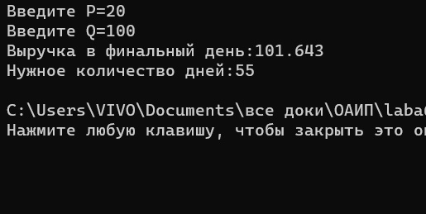

2. Фирма ежегодно на протяжении n лет закупала оборудование стоимостью соответственно s1, s2, ..., sn pублей в год (эти числа вводятся и обрабатываются последовательно). Ежегодно в результате износа и морального старения (амортизации) все имеющееся оборудование уценивается на р%. Какова общая стоимость накопленного оборудования за n лет?

int main() {

setlocale(LC_CTYPE, "Russian");

double n, total_=0;//Ввод переменных

cout << "Введите количество лет n: ";

cin >> n;

for (int i = 0; i < n; i++) {//Начало цикла который будет выполныться n раз для каждого года

double cost, markdown_percentage;//Ввод переменных: начальная стоимость и процент уценки

cout << "Введите первоначальную стоимость оборудования: ";

cin >> cost;

cout << "Введите процент уценки: ";

cin >> markdown_percentage;

total_ *= (1 - (markdown_percentage / 100));//Вычисляем цену оборудования после уценки

total_ += cost;//добавляем стоимость оборудования к нобщей стоимости

}

cout << "Общая стоимость накопленного оборудования за " << n << " лет " << total_ << " рублей" << endl;

return 0;

}

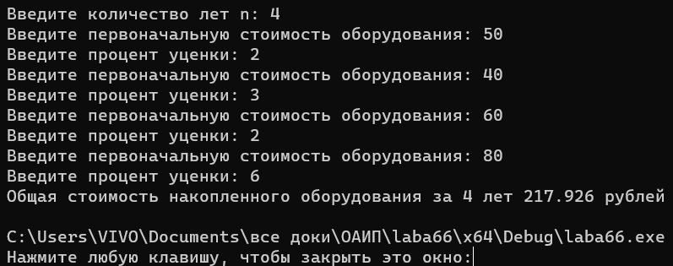

3) 3. Дана последовательность ненулевых целых чисел, которая заканчивается числом 0. Определить, сколько раз в этой последовательности меняется знак.

#include <iostream>

using namespace std;

int main() {

setlocale(LC_CTYPE, "Russian");

int current, previous, sign_changes = 0;

cout << "Введите число"<<endl;

cin >> previous;

do {

cin >> current;

if (current != 0 && (current < 0) != (previous < 0)) // Если текущее число не равно нулю и знак текущего числа отличается от знака предыдущего числа, то переменная sign_changes увеличивается на единицу

{

sign_changes++;

}

previous = current;

} while (current != 0);// пока значение переменной current не станет равным нулю, цикл будет продолжать выполняться

cout << "Количество смен знака:" << sign_changes<<endl;

return 0;

}

